长沙市建材应用管理信息平台

操 作 说 明 书

（企业用户版）

长沙市建筑节能与新型墙体材料管理办公室

2019.05

目录

一、 系统说明 1

1.1 系统登录 1

1.2 系统注册 1

1.3 忘记密码 2

二、 企业应用 3

2.1 登录及注册 3

2.2 节能产品 5

2.2.1 公示申请 5

2.2.2 进场登记 7

2.2.3 信用评价 9

# 系统说明

## 系统登录

企业登录网址[http://175.6.46.143](http://175.6.46.143/)

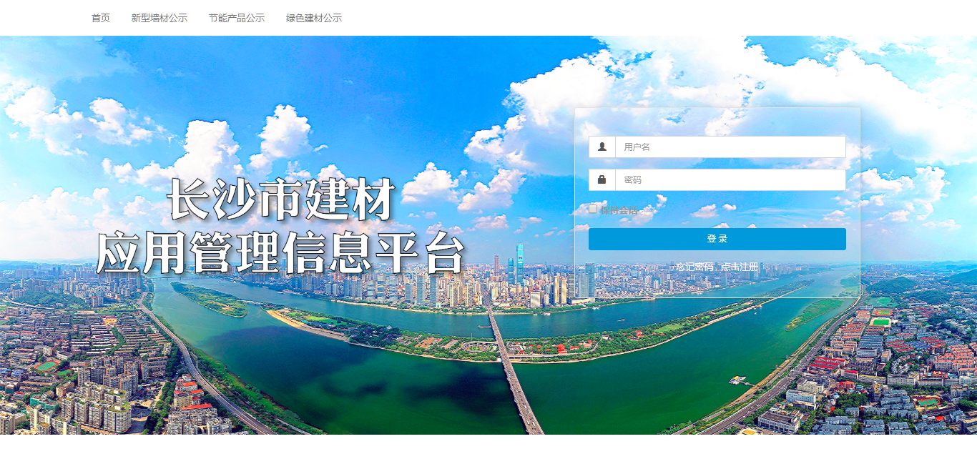

使用注册的用户名和密码登录，密码错误10次，账号会被锁一天，24小时后会解锁。

## 系统注册

登录按钮下点击注册按钮：

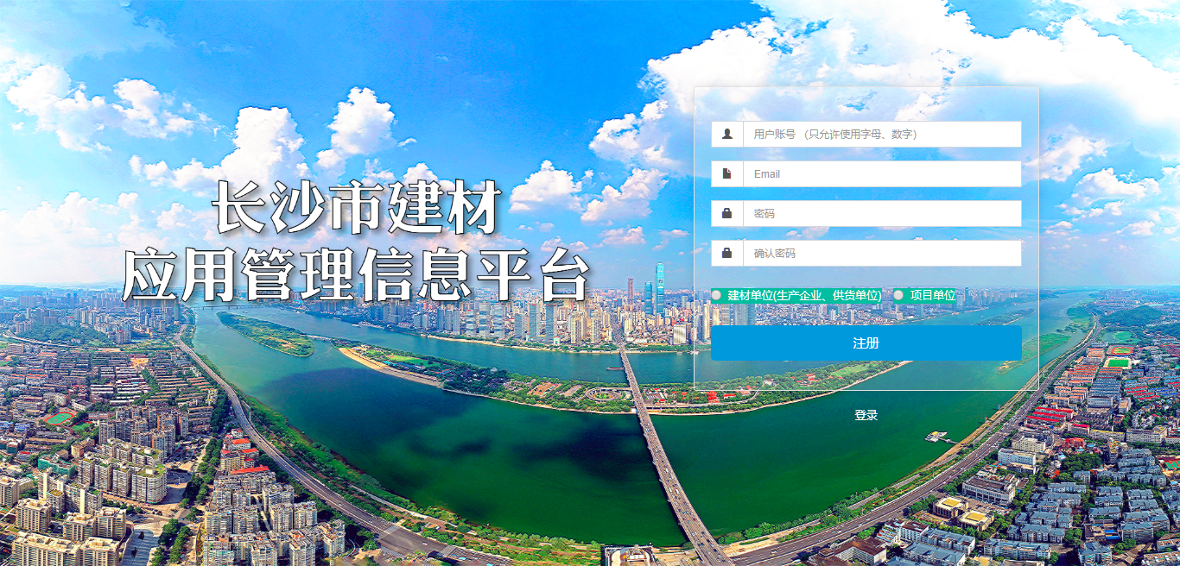

墙材企业、节能企业等生产企业或者供货企业，选择建材单位

建设公司项目建设单位选择项目单位

备注：用户邮箱只能注册一次，用户注册后，需要填写企业信息，请填写真实的企业统一信用码。请紧记你的用户名和密码，如果忘记密码，需要用用户名、邮箱和企业统一信用码找回。如果仅注册并没填写企业信息，忘记密码的无法找回，等同于作废。

## 忘记密码

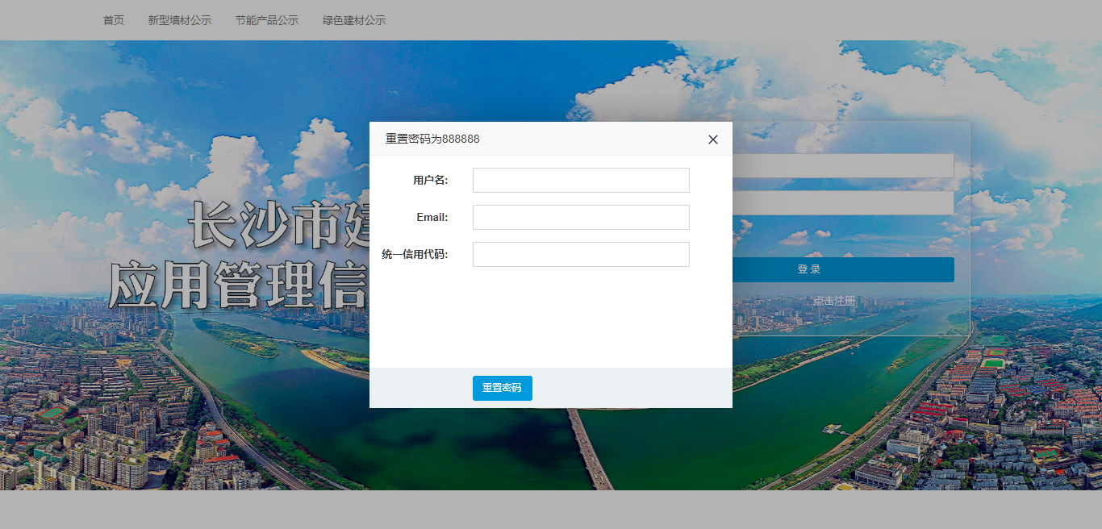

忘记密码后，系统提供重置密码功能。

通过用户注册的用户名，用户注册时的邮箱，用户填写企业信息中的统一信用码三者进行验证，三者全对，则密码重置为888888

请谨慎对待您的系统用户名称和邮箱，如果这都忘记了，那么重新注册您所有的信息都会丢失，并且因为您在系统中已经使用过企业的统一信用码，您将无法在网上办理业务。

# 企业应用

建材企业类型包括新型墙材、节能产品、绿色建材三种类型。系统提供了这三种类型的功能菜单，请各企业根据自己的企业类型，在自己对应的功能菜单下进行业务填报。

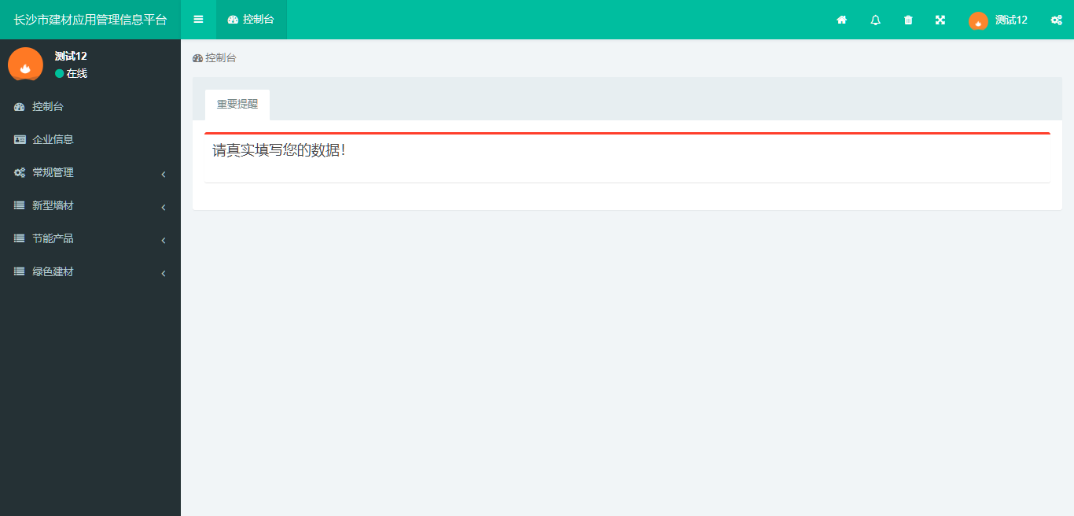

## 登录及注册

企业登录网址：<http://175.6.46.143/public/>

1、首次登录

注册完成后立刻进入系统，如果注册后第一次登录，首先需要维护“企业基本信息”，维护完成后再次登录不显示。

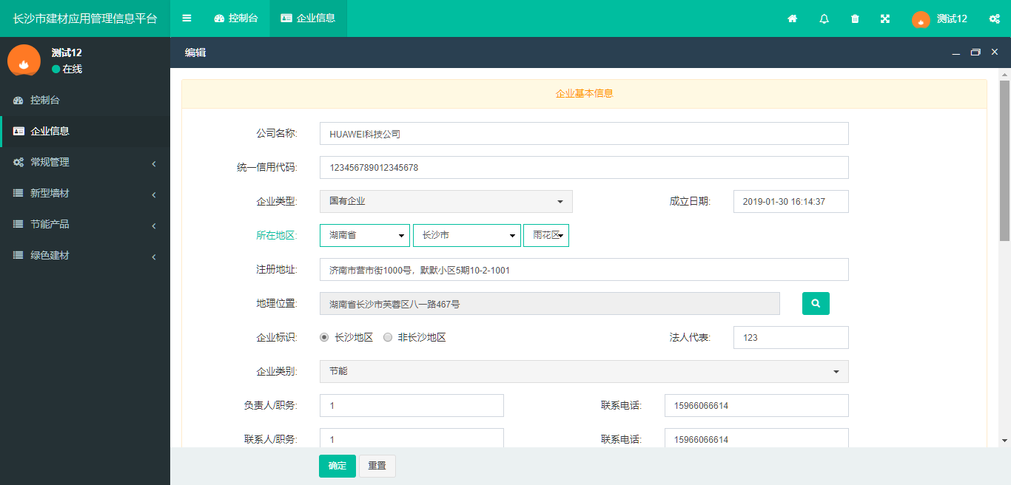

企业标识：长沙地区和非长沙地区

因为需要统计长沙地区产量相关数据，所以非长沙地区企业请仔细选择。

企业类别： 墙材、节能、绿色

此处为多选，因为有些企业可能存在墙材和节能产品交叉，所以请仔细选择。

企业类型：此处给出的企业类型为政务网对应的类型，企业申请产品公示时，会将此处对应的类型，提交到政务流程，请认真对待。

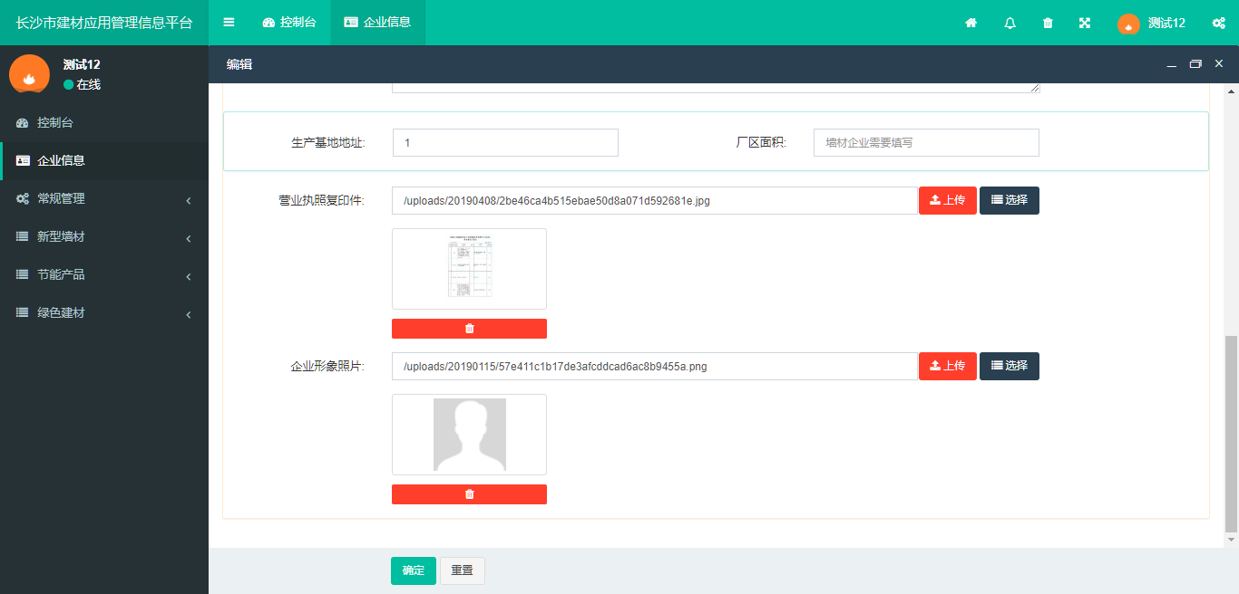

营业执照复印件：上传附件图片，可传多张图片。

维护完成后需要点击确定保存信息。

备注：平台所有业务都需要首先填报企业基础信息，并且请确保企业基础信息的真实有效。 其它业务模块需要提前企业基础信息的数据，如果企业基础信息不真实，会影响企业其他业务数据的填报。

2、用户信息

在 常规管理=》个人配置 菜单下可以修改用户名称（并非账号）和密码，对于重置密码后，请在这里修改您的新密码。可以添加头像等。

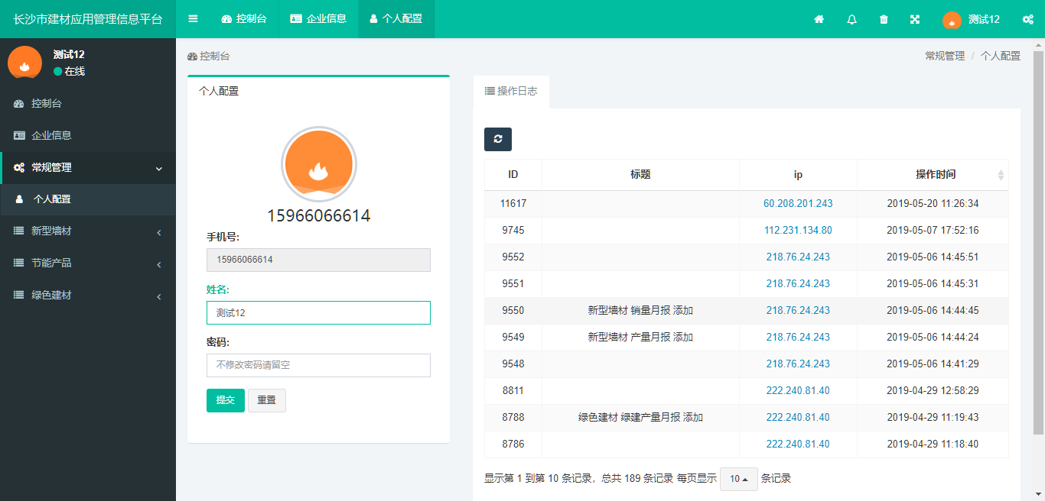

操作日志是操作记录，后台同样保持记录，可以用户个人查找操作情况，也可以用于不法取证。

## 节能产品

### 公示申请

点击“节能产品 =》公示申请”菜单，已经有公示编号（备案号）的点有证申请，没有的点无证申请。

无证申请审核通过后会生成新的公示编号；

有证申请需要填写已经有的公示编号（备案号）；

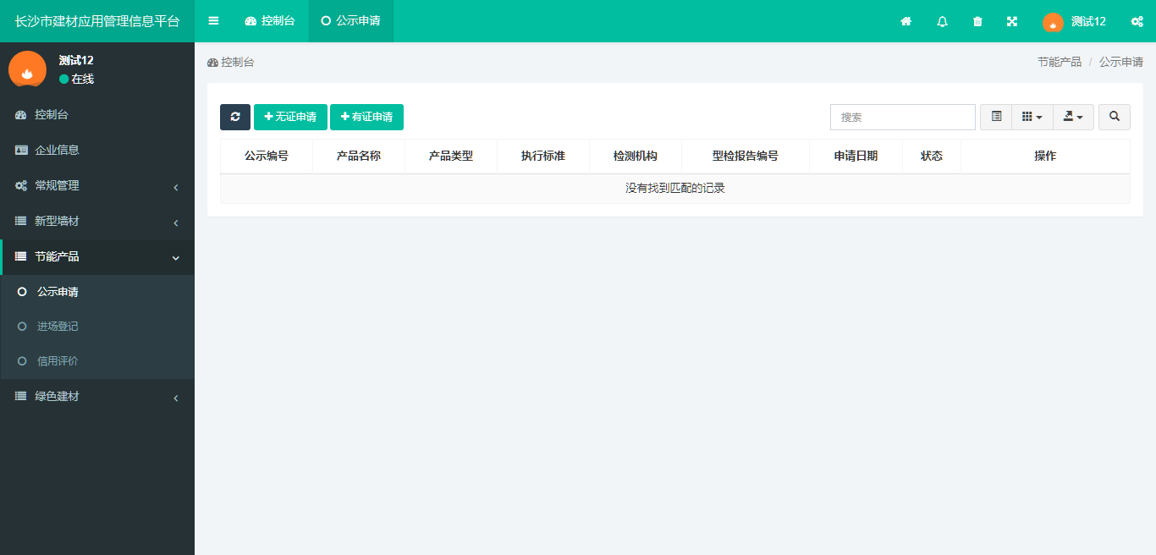

有证申请界面

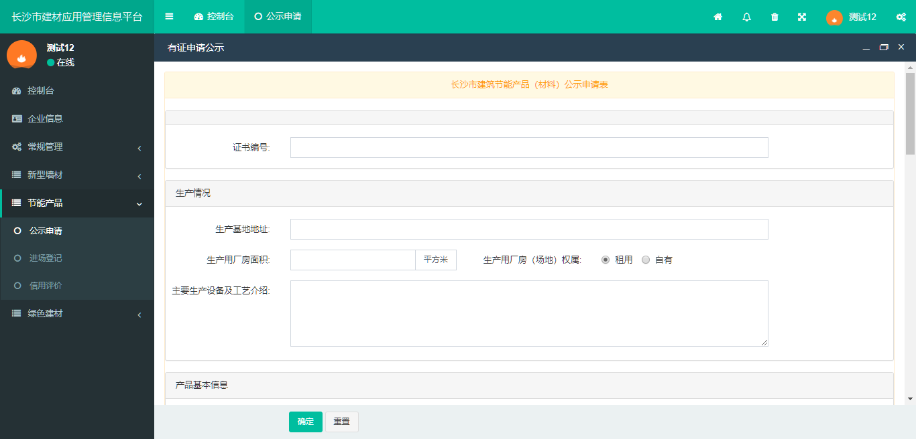

无证申请界面

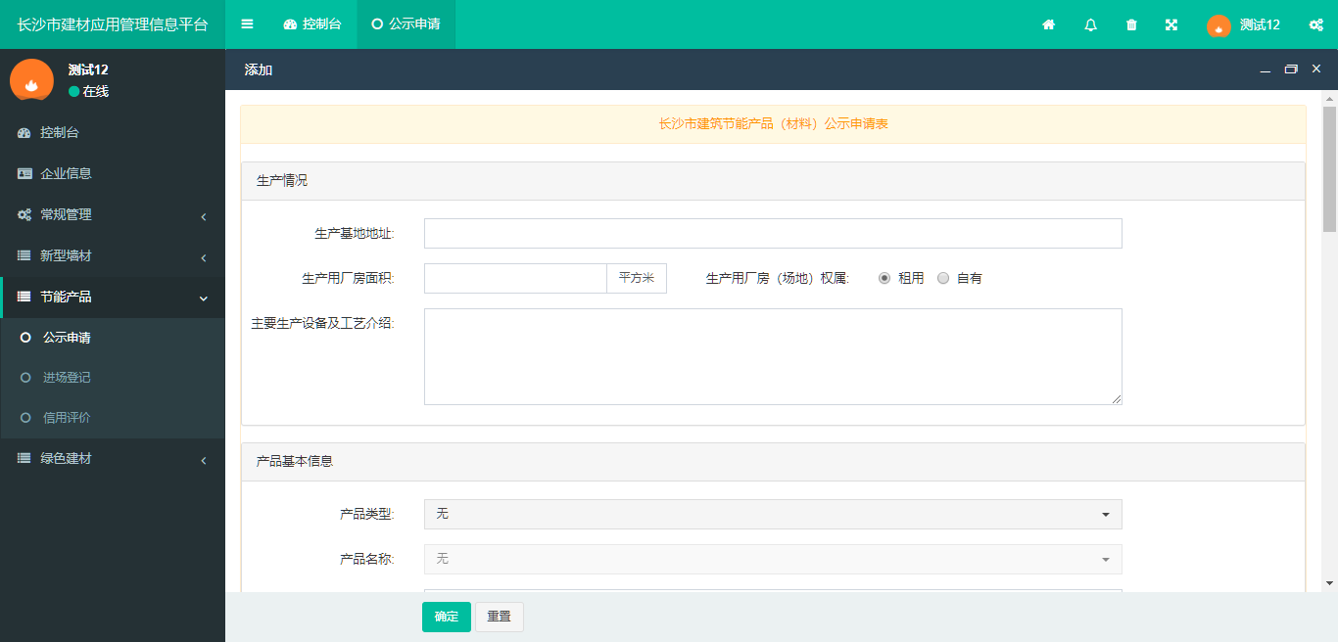

公示信息内容对应实际填写即可。填写完成点击“确定”。

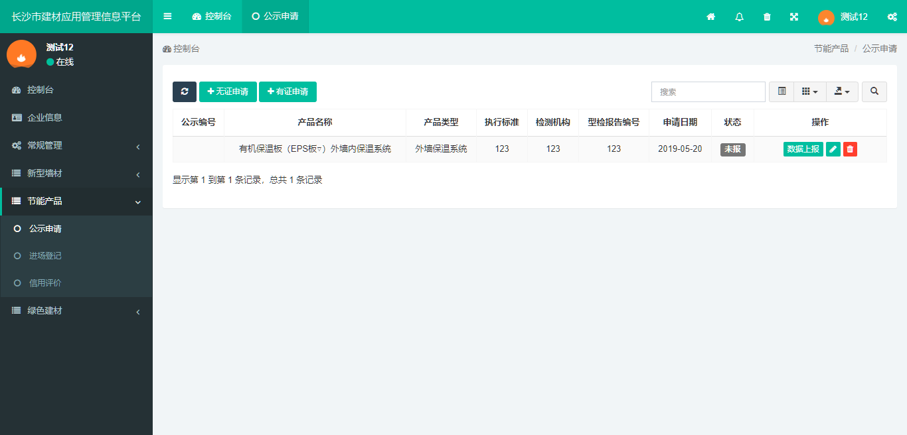

公示申请信息填写后，点击数据上报，数据提交到相关部门等待审核，一般7个工作日。

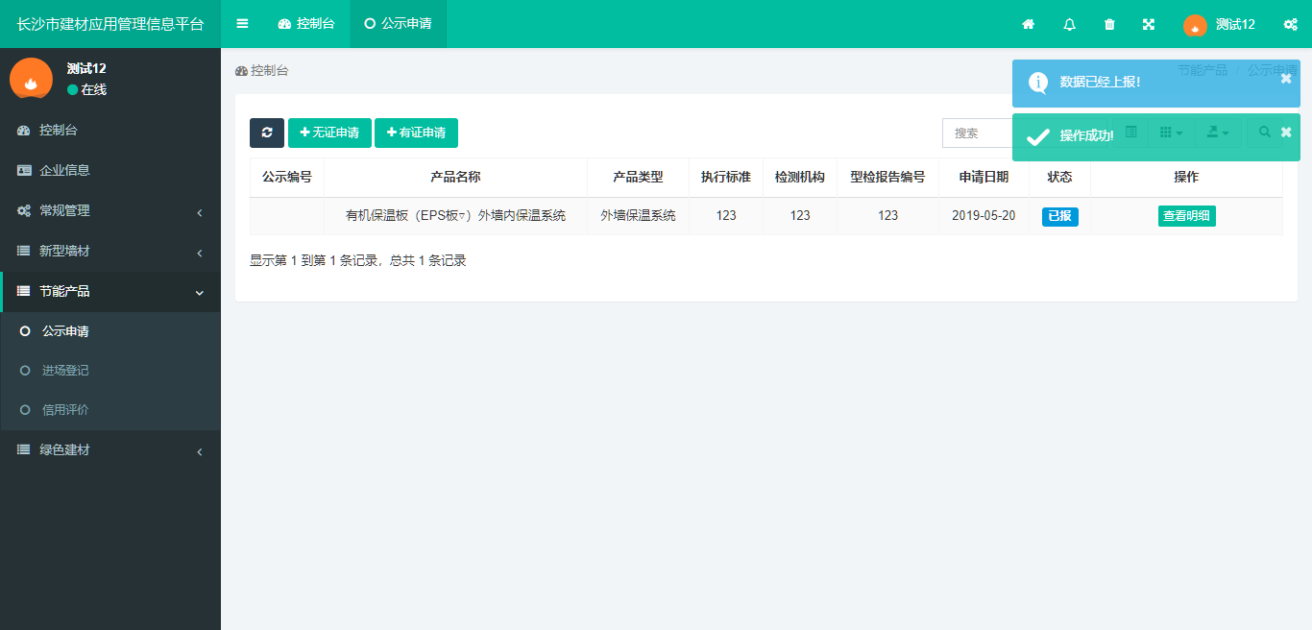

审核通过后状态会变为“通过”，无证申请的会颁发新的证书编号，审核不通过则会出现“审核意见”。

可以查看审核意见找到不通过的原因，然后点击修改按钮做对应修改。修改完成后，再次点击数据上报按钮，等待审核。

### 进场登记

点击 节能产品=》进场登记 菜单，添加后维护对应信息，点击确定。

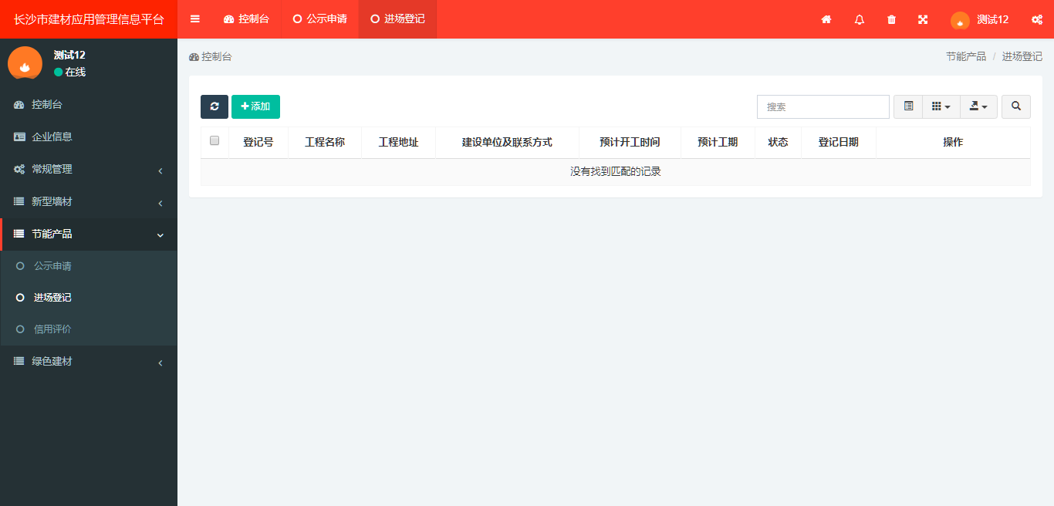

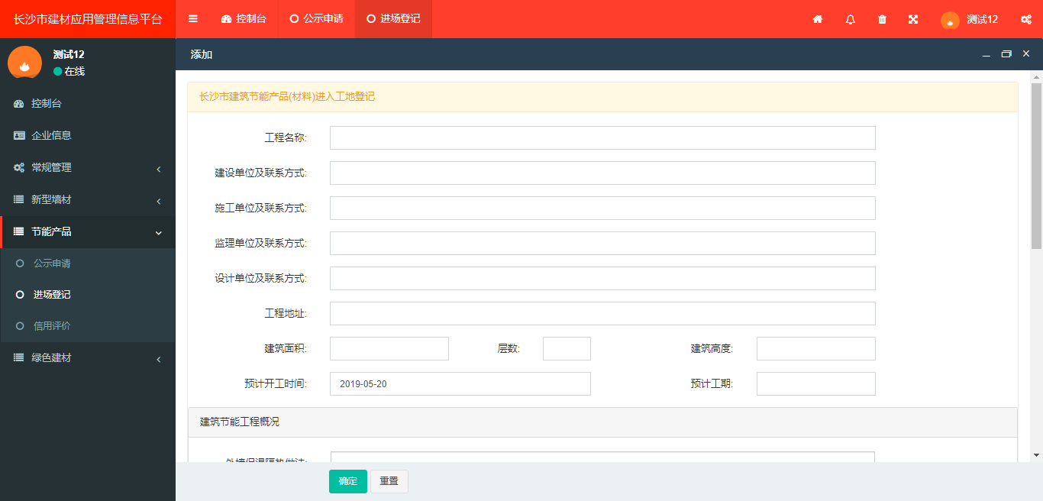

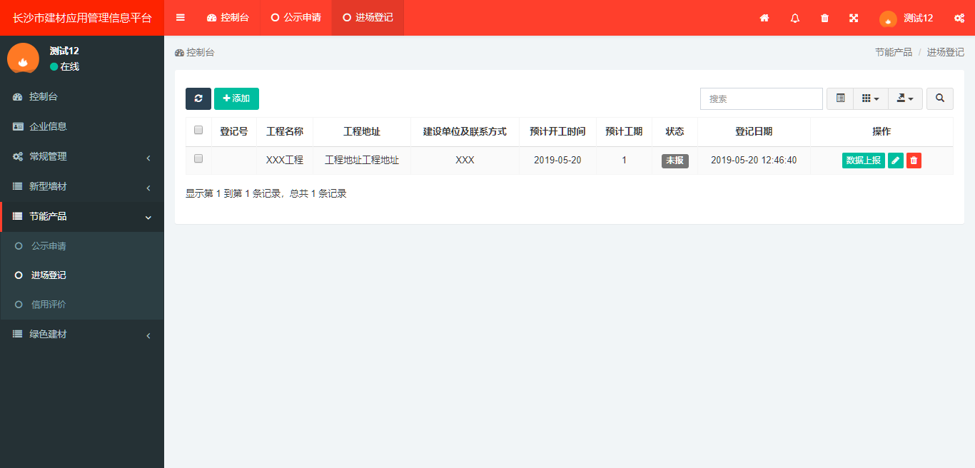

维护完成的数据，点击“数据上报”，状态会根据审核情况显示不同。

如果超过规定的日期要求，提示需“需现场确认”。

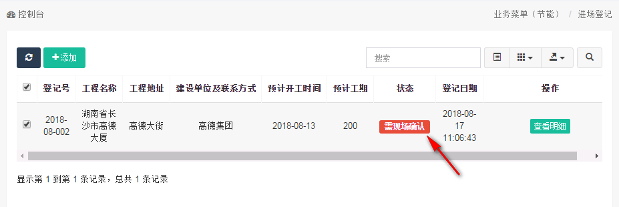

数据上报审核通过后，可以打印或者导出登记信息。

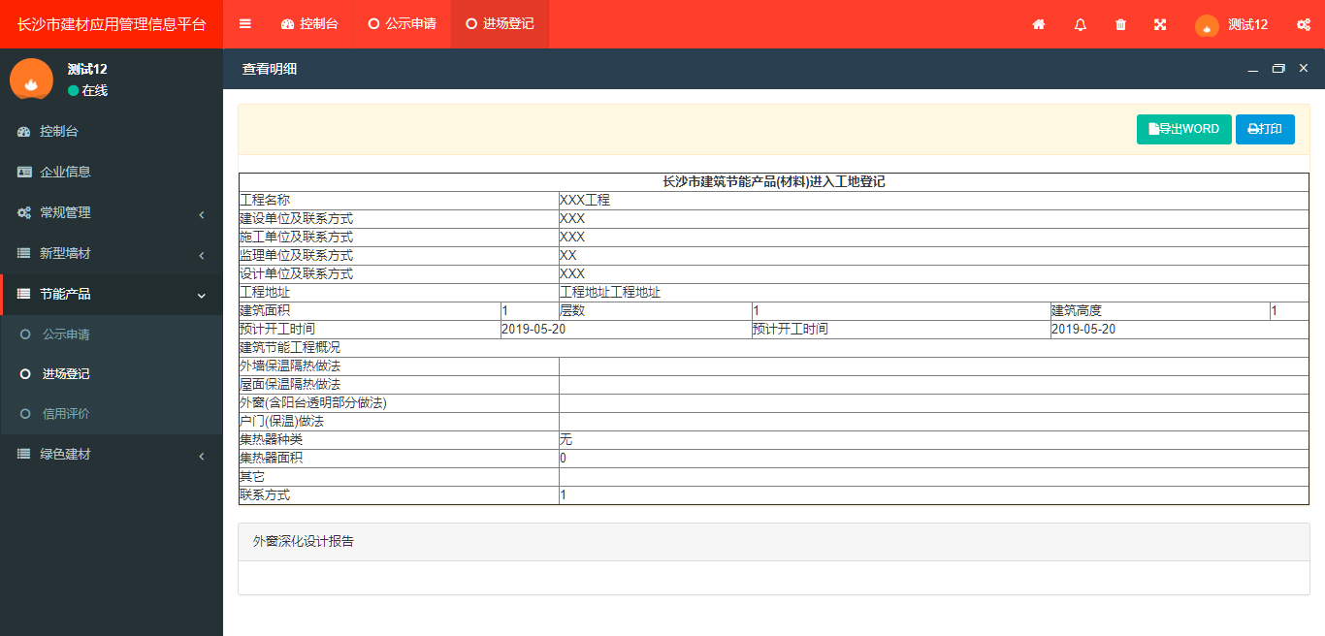

### 信用评价

点击 节能产品=》信用评价 菜单，添加按钮，生成一条信用评价信息